МАСЛО ЦЕПНОЕ FORWARD GEAR CHAIN OIL

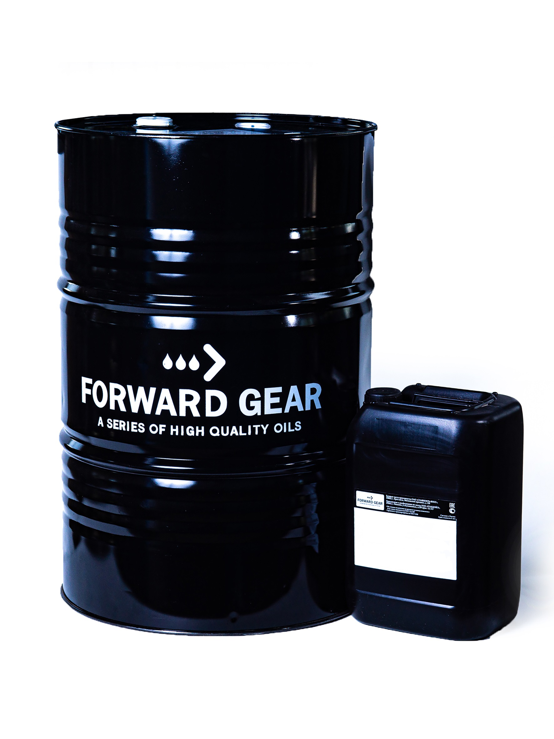
ОПИСАНИЕ ПРОДУКТА.
Всесезонное цепное масло FORWARD GEAR CHAIN OIL (RED) изготавливается из высококачественного базового масла, с добавлением многофункционального пакета присадок обеспечивающего высокие противоизносные и адгезионные свойства.
Благодаря сбалансированному составу масло эффективно «прилипает» к металлу, за счет чего масляная пленка надежно удерживается на деталях при высоких оборотах. Отличное проникающее действие позволяет обеспечить защиту пальцев и втулок цепи, где смазка наиболее необходима.
Оптимально подобранная вязкость масла предназначена для эффективного охлаждения, уменьшения вибрации цепи, даже при проведении работ в неблагоприятных условиях.
Применение высококачественных масел серии FORWARD GEAR CHAIN OIL позволяет продлить ресурс инструмента и оборудования. Отлично подходит для применения в суровых климатических условиях.

Применение
Применяется в цепных пилах, цепях, открытых зубчатых колесах, сверлах для горных пород, направляющих, канатах и текстильном оборудовании, металлообработке, где рекомендованы масла данного эксплуатационного уровня и класса вязкости. Замену и заправку масел для смазки цепей производить в соответствии с рекомендациями производителя техники вдали от источников воспламенения.
.

ТЕХНИЧЕСКИЕ ХАРАКТЕРИСТИКИ.
№ п/п | Наименование показателей | Норма по ТУ | Фактически | Метод испытания
1. | Вязкость кинематическая при 100°С, мм2/с, в пределах | 9,0 - 14 | 12 | ГОСТ 33-2000
2. | Индекс вязкости, не менее | 90 | 95 | ГОСТ 25371-97
3. | Массовая доля механических примесей, %, не более | 0,01 | 0,009 | ГОСТ 6370
4. | Массовая доля воды, %, не более | следы | отсутствует | ГОСТ 2477-65
5. | Температура вспышки в открытом тигле, °С, не ниже | 170 | 201 | ГОСТ 4333-87
6. | Температура застывания, °С, не выше | минус 40 | минус 40 | ГОСТ 20287-91
7. | Коррозия на медной пластинке, баллы, не более | 1а | 1а | ГОСТ 2917-76
8. | Температурный интервал применения | от +50°С  до -35°С | соответствует | ГОСТ 20287-91
9. | Плотность при 20°С, г/см3, не более | 905 | 880 | ГОСТ 3900-85


Информация о продукции является справочной и не является спецификацией. Типичные характеристики продукции могут варьироваться в пределах, установленных нормативно-технической документацией, не влияющих на заявленные эксплуатационные свойства.

